ГОСУДАРСТВЕННОЕ ОБРАЗОВАТЕЛЬНОЕ УЧРЕЖДЕНИЕ

ВЫСШЕГО ПРОФЕССИОНАЛЬНОГО ОБРАЗОВАНИЯ

"ДОНЕЦКИЙ НАЦИОНАЛЬНЫЙ ТЕХНИЧЕСКИЙ УНИВЕРСИТЕТ"

Факультет ИСП

Кафедра ПИ

Лабораторная работа №3

по курсу: «Профессиональная практика программной инженерии»

по теме: «Восстановление данных из ранних ревизий»

Выполнил:

ст. гр. ПИ-19а

Истягин Алексей

Проверил:

Филипишин Д.А.

Ищенко А.П.

ДОНЕЦК – 2023

Выбранный проект одногруппника – эмулятор SegaMegaDrive. Автор – Харламов Д.В.

Структура проекта:

debug - модуль отладки эмулируемых элементов

emulator - непосредственно управление эмулируемыми элементами, графический интерфейс

core - ядро эмулятора (процессоры, звук, графика)

gtkui - библиотека графич. интерфейса

mp3_dec - декодер mp3

netplay - игра по сети

segacd - эмуляция Sega CD

util - сохранение/загрузка, работа с архивами, скриншоты

Цель работы – добавление комментариев к исходному c/c++ коду.

Проект Харламова до изменений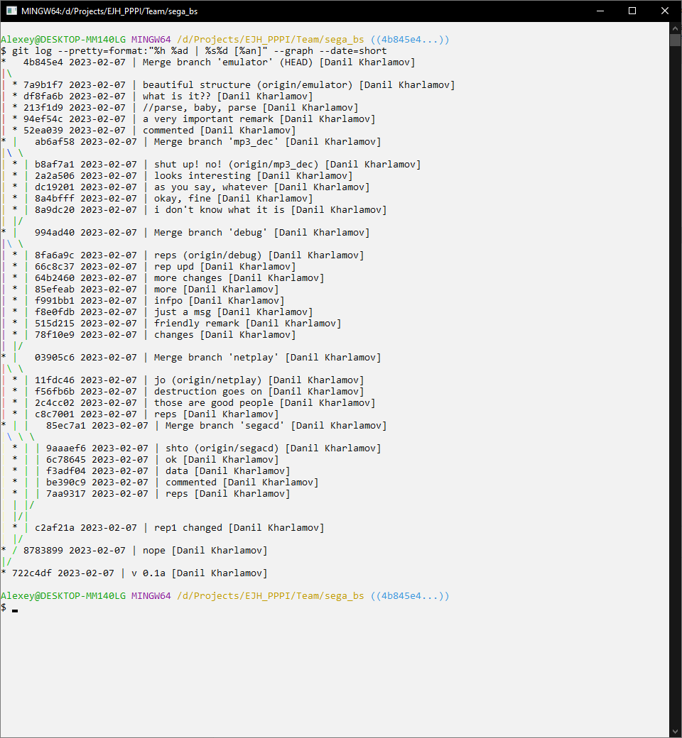 Проект Харламова после изменений (добавлено 10 коммитов)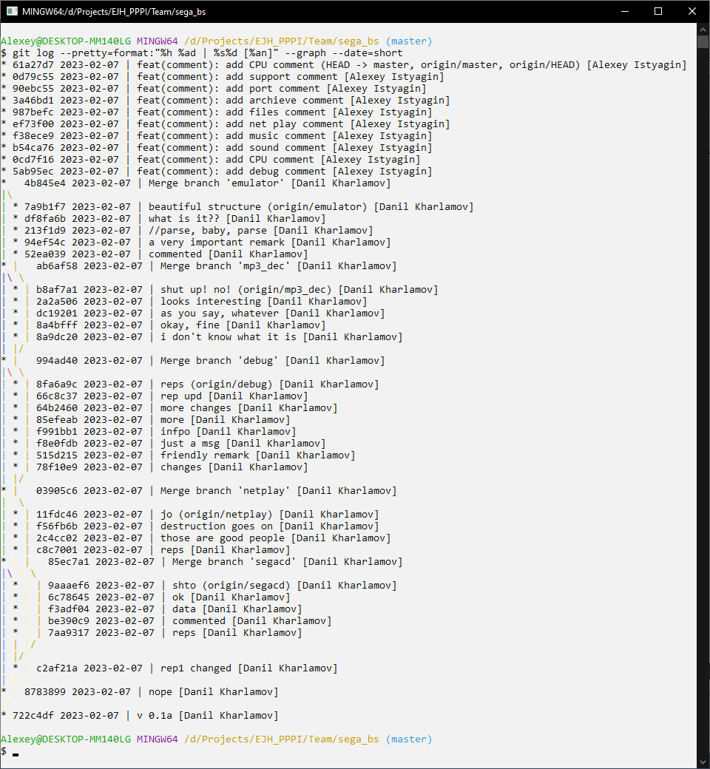

Состояния собственного репозитория:

Собственный проект до изменений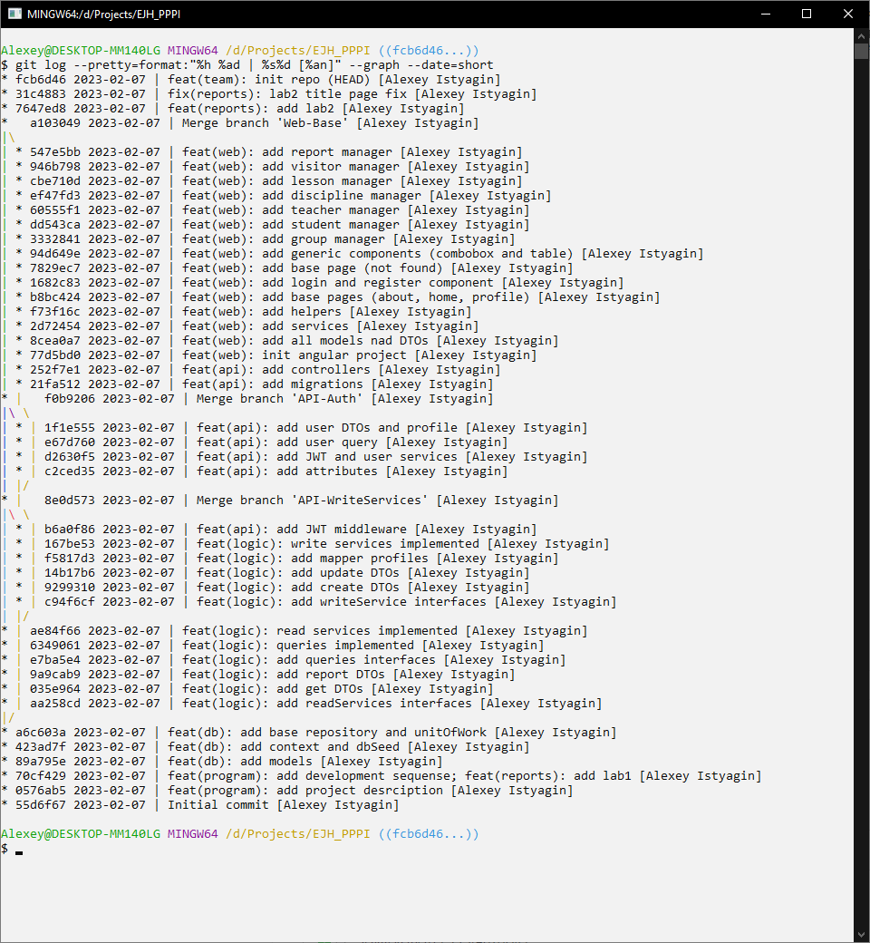

Собственный проект после изменений (добавлено 11 коммитов)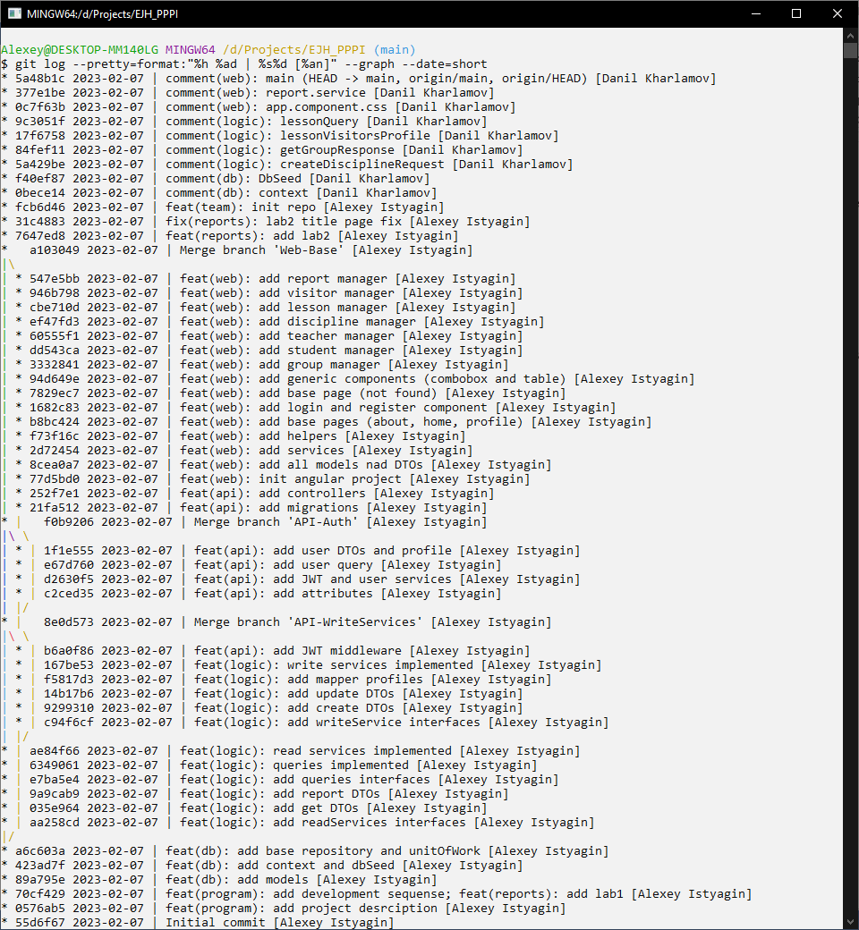

Собственный проект после восстановления (создана ветка origin/master и назначена веткой по умолчанию)